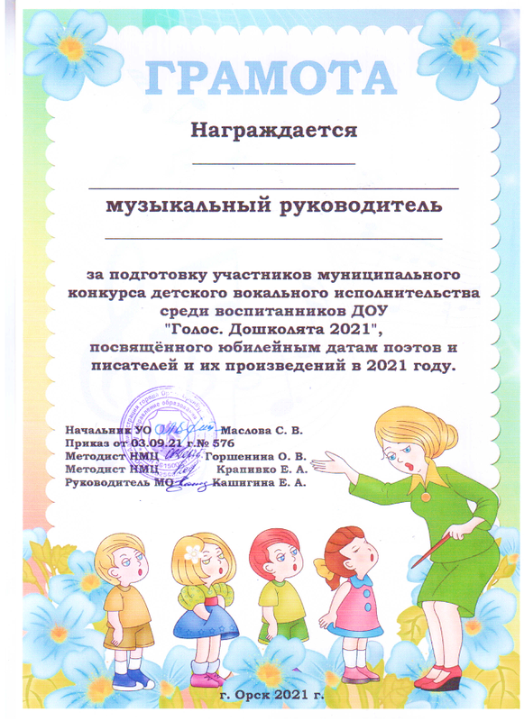
МДОАУ «Детский сад № 38 г. Орска»
Оксана Федоровна
Полывянная
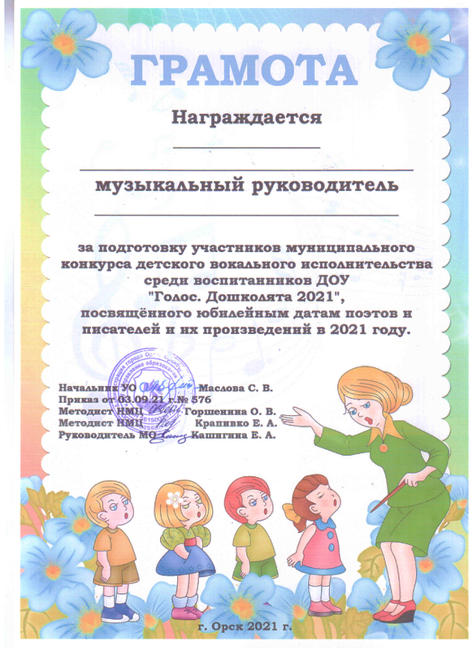
МДОАУ «Детский сад № 38 г. Орска»
Анна Альбертовна
Акимова

